# 2025年为北朝鲜祷告16天

资料转载自网站：万民福音使团网站

https://www.cross-roads.org/sea/prayer-2025-04.php#intro-article-02

## 简介

朝鲜

North Korea

请回答，1990

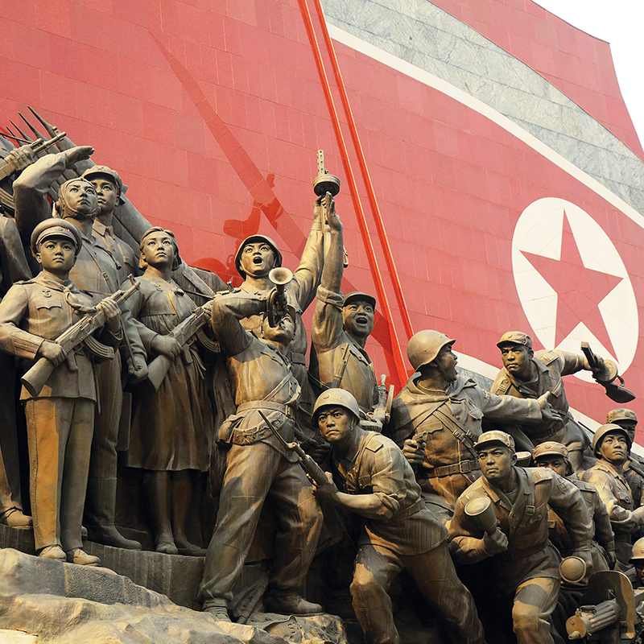

4月16  
-  
5月2编辑 Isa

世上无所羡慕

天空啊那麽蓝  
我的心真愉快  
手风琴声音多悠扬  
  
人们都和睦相处生活  
我的祖国无限美好  
我们的父亲是金日成元帅  
我们的家是党的怀抱  
我们人人都如亲兄弟  
在这世上别无羡慕

朝鲜耳熟能详的儿歌

呼叫1990年的你，那时你出生了吗？  
你的生活是什麽模样？  
我们悄悄穿越到另一个平行时空，  
走进90年代朝鲜人家的寻常生活，  
听一听他们的故事……

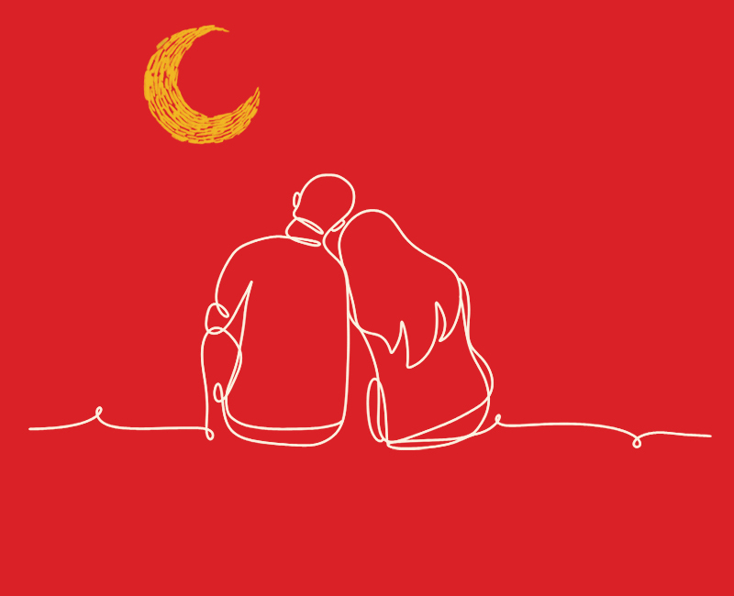

最美的星光

夜幕低垂，卫星俯视东亚，万家灯火璀璨，唯独北纬38度的朝鲜被漆黑吞没。然而，那又何妨呢？没有光害能伤害美丽的星光。这片漆黑的夜空下，藏着美兰最快乐的回忆——她与俊相总是借着夜的庇护，漫步交心。此后岁月漫漫，竟无任何回忆能与这段记忆争辉。《我们最幸福》P.21

[每日未得之民代祷 ｜ 4月16日](https://www.cross-roads.org/sea/prayer-2025-04.php#16)

电影院

美兰和俊相都是电影迷，朝鲜电力充足时期，再小的村庄也有电影院，每隔几週就有平壤送来的新片，电影票价与汽水同样便宜。俊相初见美兰，就是在人潮涌动的电影院外，买不到票的她急得快哭了，俊相踌躇着是否该把弟弟的票给她。然而，直到开映，他都没有勇气靠近。《我们最幸福》P.21

[每日未得之民代祷 ｜ 4月17日](https://www.cross-roads.org/sea/prayer-2025-04.php#17)



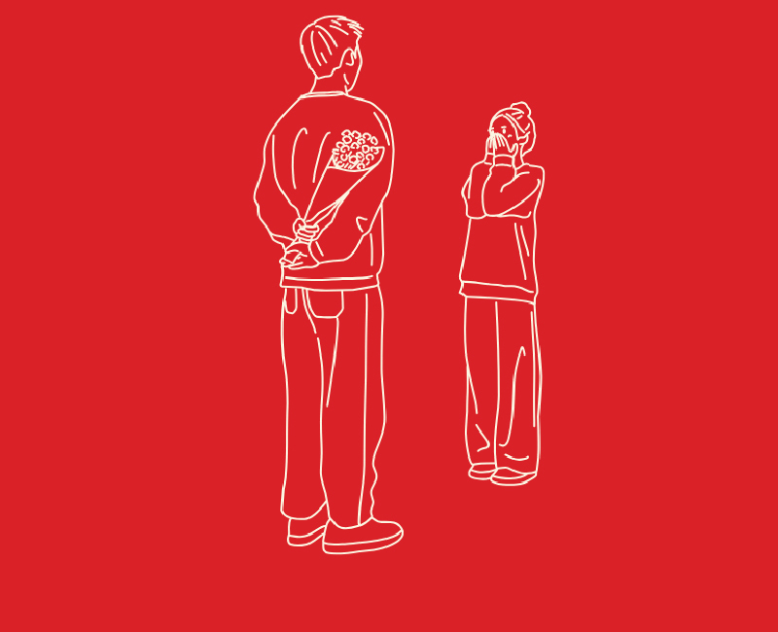

那个女孩

俊相很快就从朋友口中，得知美兰的家庭背景，她的血统污点，对努力挤身平壤学校的俊相极有杀伤力，俊相爸爸绝对会反对。但这无法阻止俊相，他总是藉故路过美兰家，直到美兰发现。北疆罪民之女与平壤未来的科学栋梁；美兰能洗刷污点，与如日头爬升的俊相走在一起吗？《我们最幸福》P.39

[每日未得之民代祷 ｜ 4月18日](https://www.cross-roads.org/sea/prayer-2025-04.php#18)

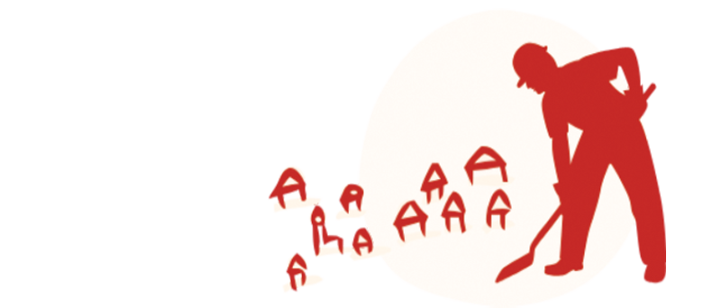

美兰的父亲

* 南韩战俘
* 战后被解送朝鲜北疆的矿场，一起担任矿工的都是南韩人
* 一生滴酒不沾，怕醉后吐真
* 大女儿美貌善歌、幼子苦读，但因出身成分注1不佳，分别被艺术学校和师范学院拒绝

注1：指一个人经济独立前家庭的阶级成分，参见P.49。

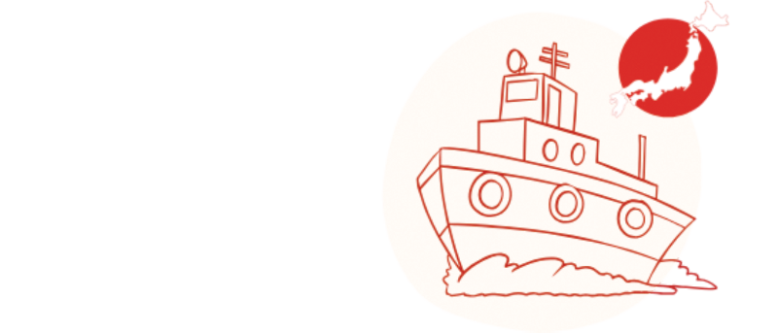

俊相的父亲

* 由日本回归的侨民注2
* 侨民常有居住日本的亲戚寄来日圆或电器，生活较宽裕，但易被国家猜疑，地位不高
* 寄望俊相进入平壤大学，成为科学家(国家因核武而重用科学人才)，好摆脱日本资产家庭成分

注2：称为在日朝鲜人、北朝鲜人。过去朝鲜半岛人被徵召至日本做移工，或移民、求学。二战后，许多人被宣传吸引，认为朝鲜是「流奶与蜜的地上天国」，或怀抱建设国家的热情，却在返国后被现实落差冲击。

爱人敌人

俊相考上平壤大学后，即便与美兰相隔两地、身分判若鸿泥，仍旧相濡以沫。他们有幸经历朝鲜黄金岁月的尾巴，却转眼目睹国家的太阳(金日成元帅)坠落、人们在大饥荒中倒下。面对10载无话不谈的少年恋人，家人计划脱北的祕密，始终止于美兰唇边。《我们最幸福》P.247

[每日未得之民代祷 ｜ 4月19日](https://www.cross-roads.org/sea/prayer-2025-04.php#19)

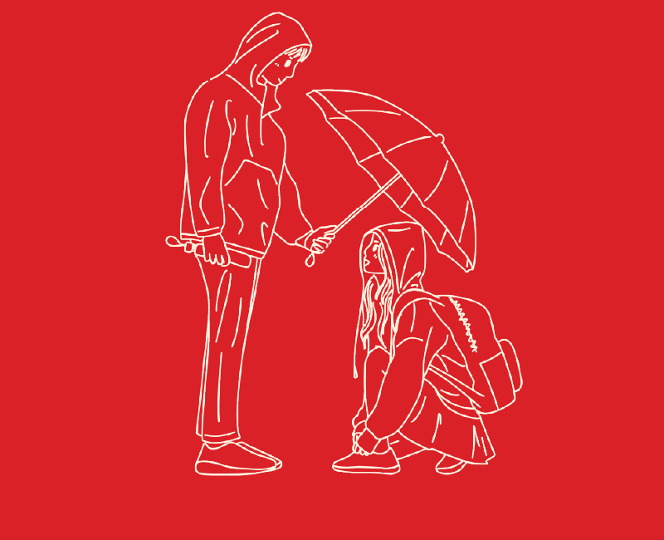



遗憾换来的自由

美兰一生最大的遗憾，就是未能向俊相道别，便独自踏进寒冷的鸭绿江，辗转逃至南韩。多年后，两人在首尔街头重逢，美兰已嫁作人妻，而脱北不久的俊相孑然一身，曾苦读鑽研的技术，在南韩早已过时，无用武之地，只好四处打零工，在繁华城市浮沉迷惘。《我们最幸福》P.247、331

[每日未得之民代祷 ｜ 4月20日](https://www.cross-roads.org/sea/prayer-2025-04.php#20)

最幸福的家庭

儘管宋太太儿时遭遇不幸，父亲于二战殉职，一家人却获得「爱国烈士遗族」的表彰，得到党的提携照顾。宋太太也被安排嫁给毕业于金日成大学的记者长博——为国家执刀笔的丈夫，备受社会敬重，他们也住进了政府分配的现代化楼房。《我们最幸福》P.59

[每日未得之民代祷 ｜ 4月21日](https://www.cross-roads.org/sea/prayer-2025-04.php#21)





令人羡慕的电视机

宋太太幸福的家庭令人羡慕。政府核可他们拥有一台电视机，每晚他们打开家门，让邻居一起收看，未料因此惹祸上身。丈夫长博对新闻播报的雨鞋产量开了个玩笑，这件事被密告到人民班，长博被公安部讯问3天。这是宋太太头一次感受到强烈的恐惧逼近。《我们最幸福》P.59

[每日未得之民代祷 ｜ 4月22日](https://www.cross-roads.org/sea/prayer-2025-04.php#22)

长夜逼近

1980年代末，宋太太用粮票换来的食物日渐缩水。1991年起不仅粮食配给中心空空如也，工厂的能源物料也一空，人们上班无事可做。但坊间传闻，政府正囤粮待统一后救济南韩；新闻说美帝对他们实施粮食禁运。唯长博心裡通透：苏联倒下、朝鲜退出「核不扩散计划」而遭制裁，长夜恐怕转瞬来临。《我们最幸福》P.81

[每日未得之民代祷 ｜ 4月23日](https://www.cross-roads.org/sea/prayer-2025-04.php#23)





逐渐微弱的心音

男性体脂少，代谢高，面对飢饿尤为脆弱。长博饿得爬不起来，宋太太拔腿狂奔，挖地三尺也要找到食物，但回到家中丈夫已没了气息。次年，儿子病倒，宋太太拿处方籤到黑市买药，最终在药和玉米之间，选择了玉米。「我扔下他，遗弃了他……」她倒地呻吟，再也没回到儿子的住屋。《我们最幸福》P.171

[每日未得之民代祷 ｜ 4月24日](https://www.cross-roads.org/sea/prayer-2025-04.php#24)

朝鲜的白色巨塔

金医生

「若药物仅能治疗两位病人，那我应该给最严重的患者使用吗？如果他们一定会死，那我应该先给有生存机会的人？」1990年代医疗崩溃时，医生每天必须像战时军医，分秒做出战略抉择。然而，不论哪个抉择都痛苦万分。

李药师

李药师从平壤大学医学院毕业，被指派到最偏远省分的医院。她多次捐赠皮肤救治烧伤患者；当没有足够实验室兔子测试药物时，便冒险为自己注射药物，引发黄疸。她勤奋工作以证明忠心，争取成为党员、在医院晋升，好弥补出生成分(家庭背景)的劣势。

朴医生

医院的儿童部门裡，孩子细弱的脖子撑着大头，骨瘦如柴却涨大肚皮，是严重缺乏蛋白质引发腹水所致。他们的髮丝褪成红铜色，越来越澹，皮肤一片片剥落。医生站在窗边靠日光写病历。院内没有装点滴液的瓶子，病患就自备啤酒空瓶来吊点滴。

全新的宋太太

社会主义教育让宋太太认为，买卖行为让人自私自利，这种不道德的经济犯罪会被处以惩罚。但若不想办法在黑市交易赚钱，全家都会在飢荒中饿死。她鼓起勇气成为资本主义者，到黑市摆地摊卖饼干，人们以深山木柴、刮电线铜屑、收集废铁，来交换饼干。《我们最幸福》P.187

[每日未得之民代祷 ｜ 4月25日](https://www.cross-roads.org/sea/prayer-2025-04.php#25)

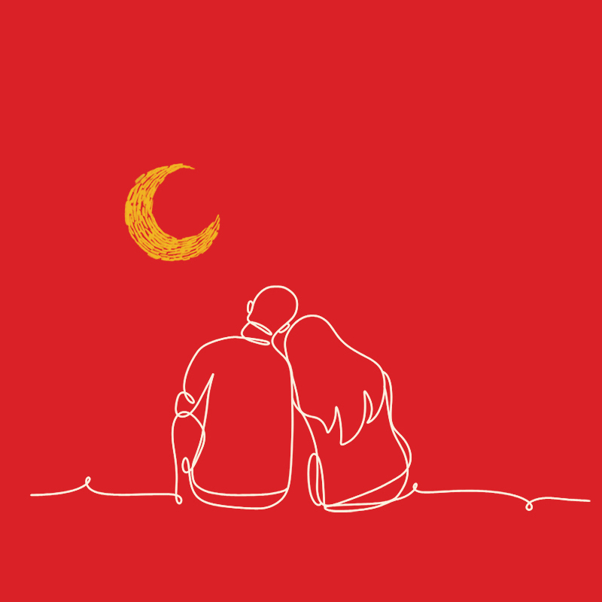

## 01朝鲜命门——能源

朝鲜原是一首昂扬进行曲，藉苏联扶持，架起全国电网，点亮千家万户，快步工业化。贫瘠土壤在化肥与机械施作下，逆势丰收。全国人均收入、粮食、电力远超南韩。

1980年代末，苏联心跳渐弱，无法再供应低价石油、物料和机械，朝鲜这口滴答向前的时钟，忽然被拔掉电池，工农停摆，朝畜力时代倒退。又因核武长年受制裁，能源进口不易，国家常态实施限电和停电。

电力、粮食与国家财务严重短缺，并称「朝鲜三大难」。尤以电力影响生产停摆、外资却步、农业落后，使朝鲜未来宛如烛火，摇曳不定。

代祷文

天父，即便黑夜将朝鲜百姓遮蔽，却无法阻挡祢爱的视线，愿他们仰望穹苍时，能觉察造物主的奇妙可畏，生命被永恆真光照亮。愿朝鲜领导怜恤百姓的需要，有能力与恩典排解电力不稳，妥善规画资源，满足民生用电需求，使偏乡在寒冬也有充足的供暖、国家产业复甦。奉主耶稣基督的名求，阿们。

**人民小解方**

朝鲜家家户户搭太阳能板，行动电源一个嫌少。政府努力向大自然借电，鑽研水、风、火力发电，但缺技术与资金，电力系统老化，能源发展步履蹒跚。如今平壤晚餐时段能确保供电，11点后仅馀领袖凋像前几盏孤灯。乡间漆黑如墨，必备手电筒与备援照明，冬季供暖捉襟见肘。



## 02一把无形刃——艺术与传媒

「若非从政，我可能会是个导演或剧评家。」金氏二代领袖金正日，是个超级影痴，26岁就执导父亲的抗日故事，30岁接掌宣传煽动部，负责电影製播。他很早领会传媒艺文之力，称「电影是一种意识形态武器」，将电影院转化为培养爱国心的教室。

朝鲜国产剧以抗日、抗美为题，但强势韩流与中朝边境商人的盗版影片，不断冲击官方封锁线。《爱的迫降》中，碉堡的朝鲜小兵随韩剧的崔智友落泪，是人民窥看外界的写照。而短波福音广播也穿透壁垒缝隙，扣动人心——请特别为长年深耕朝鲜的「远东广播」祷告！

代祷文

天父，愿祢的爱与真理穿越阻隔，透过音乐和影像，触摸朝鲜家庭，与他们在艺术中相遇，带来真理的自由与盼望。愿祢快如利刃的话语，穿透人心，带来释放与救赎。求主祝福媒体宣教组织，发挥智慧创意，为朝鲜製作丰富的福音资源，与触动人心的敬拜诗歌。奉主耶稣基督的名求，阿们。

**领导小轶闻**

金正日也有一颗大男孩的心，爱看《哥吉拉》(Godzilla)；私人影院收藏万部外国影剧。他曾让特工把南韩知名演员崔银姬与名导演丈夫带到朝鲜服务，更为他一圆怪兽电影梦，拍摄了《平壤怪兽》。

[浏览每日圣经原文灵修](https://www.cross-roads.org/sea/devotional-2025-04.php#17)

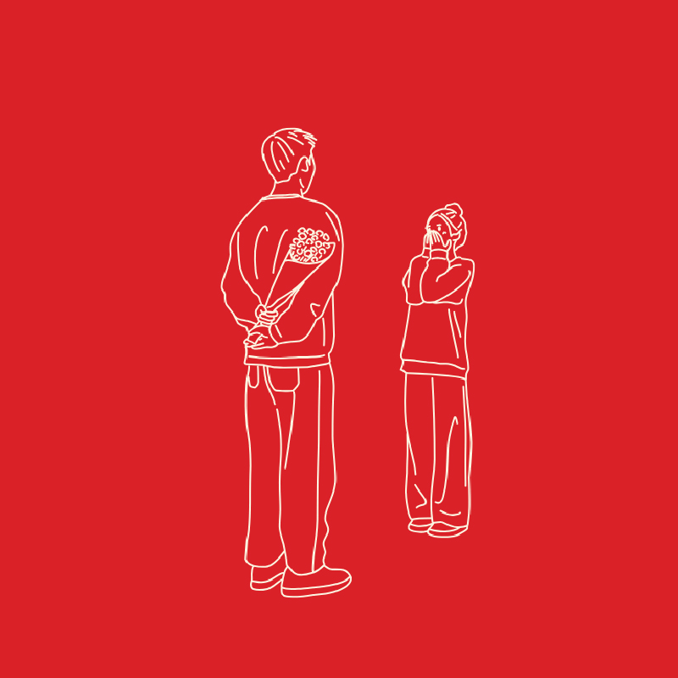

## 03社会阶梯——出身成分

1958年，金日成实施「出身成分」(출신성분)制度，综合家庭成分(三代血亲忠诚度)和职业成分(例如工人职业成分佳)，将人民分为3种阶级、51类。这决定了每个人的福利、教育和就业机会，深刻影响17岁后的人生轨迹。

**核心阶级**：包含金日成抗日战友、公务员、人民军、老师、爱国烈士遗族等。多居平壤，有考金日成大学的资格，约占朝鲜人口10~15%。会因犯事而降级。

**动摇阶级**：广大平民与劳动者，包括中日海归侨民，约占朝鲜半数人口，需证明忠心、努力立功，提升阶级。

**敌对阶级**：亲美日韩分子、商人、地主、基督徒等，无法入党，无法住在平壤或较宜人的南方。通常被遣到寒冷贫瘠的北部山区，参与劳动。无阶级流动的机会。

代祷文

**为「出身成分」制度祷告**

愿神转化朝鲜的政治与社会制度，使其健康、开放、公平，赐给核心阶级的人有行公义、好怜悯的心，为人带来祝福。愿他们有如尼哥底母，夜访耶稣寻求真理，心灵得到真正的满足。

愿神动摇阶级的人民努力奉献自己、追求国家肯定时，发现基督无条件、不动摇的爱，而快跑跟从主，将生命焦点放在服事主、讨神喜悦，并按神的心意为执政掌权者守望代求。

愿主眷顾卑微的人，释放受压迫的灵魂。愿敌对阶级人民在逆境和有限资源中，找到福音盼望和突破机会，改善生活、蒙安慰和医治，经历神以华冠代替灰尘，喜乐的油代替悲哀。

奉主耶稣基督的名求，阿们。

[浏览每日圣经原文灵修](https://www.cross-roads.org/sea/devotional-2025-04.php#18)

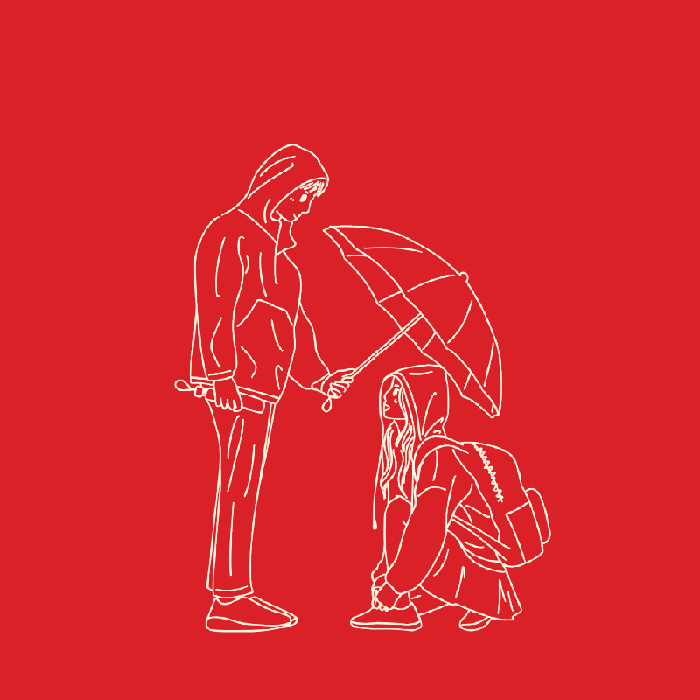

## 04低信任社会——围困心态

美兰并非不信任俊相，而是她永远不知道有谁窥听。乡间的「口琴屋」像口琴气室的小方格，每户隔着薄壁，声息相闻；每30户组成人民班，相互监视，班长需定期向安全部密报异常。

始于1960年代的人民班制度，与商鞅连坐法异曲同工注，维护国家统治安全，却失去交心信任。人们时刻警惕，连至爱都有背刺的可能。

政经学者法兰西斯•福山(Francis Fukuyama)说，高信任度社会，有助人们健康合作与加强经济力。然而，朝鲜曾遭国际遗弃、日本殖民、美韩威胁，陷入「围困心态」(Siege Mentality)，因共同受害感和防御机制，而筑起心理长城，竭力排除威胁生存的异类和外来者。威权领袖常用围困心态来保住权力，孤立人民，使其依附。表面上，导致围困心态的彷彿是敌国、领袖、政治，实则趋动一切的，是看不见的内在敌人——恐惧。

注：《商君书‧禁使篇》提到，最亲密的夫妻和朋友，也不能包庇，而要向政府告发，恶事才能无所遁形。

代祷文

天父，唯有祢完全，有纯良的爱，能驱逐惧怕；唯有基督倾尽所有的牺牲与完全的爱，能满足朝鲜百姓。愿他们明白主是甘愿为羊捨命的好牧人，而放心把自己交给主守护。愿福音的饶恕和医治，释放国与国、人与人背叛的伤害，使朝鲜国民在爱中重生，以神的信实为安全感的根基。奉主耶稣基督的名求，阿们。

[浏览每日圣经原文灵修](https://www.cross-roads.org/sea/devotional-2025-04.php#19)



## 05走向另一个幻灭——脱北者

九死一生越过中朝边境的脱北者，离坦途尚远：有人在中国非法居留，被迫嫁给东北农民；有人踏入风尘、沦为走私或人口贩运的棋卒；也有人选择偷渡南韩。

南韩曾是全球前十大经济体，竞争激烈的环境，令脱北者难以想像。即便有「统一院」协助适应新生活，但3个月后踏出新手村，现实如同一地碎玻璃，刺痛他们的每一步。两国 教育技能悬殊尤为明显，即便是平壤高材生，也仅能以低技术劳动勉强煳口。在璀璨的韩国社会，他们特殊的口音和营养不足显得瘦小的身形，容易招来歧视，加深沮丧和自卑感。

他们在南韩教会也遭遇困境，格格不入。此外，脱北者虽能迅速将对领袖的崇拜转向新信仰，但内在转变是一条长路。为此，来自台湾的宣教士M，在南韩建立了由异乡人组成的脱北者教会，陪伴这群跌撞的灵魂，重新书写人生。

代祷文

天父，愿祢与教会、肢体的爱，繫住脱北者，教他们不陷进挫败的泥淖，不迷失于繁华争竞。愿祢赐他们如种子破土的生命力，和一双专注于祢的眼目，从旷野一步步走出来，得地为业，更被祢接嫁在基督真葡萄树上，结出丰盛的属灵果子，使人真知道神在他们当中。奉主耶稣基督的名求，阿们。

[浏览每日圣经原文灵修](https://www.cross-roads.org/sea/devotional-2025-04.php#20)



## 06思想训练课——朝鲜三观

1980年代，每天清晨7点，宋太太准时牵娃儿来製衣厂报到。为让妇女安心建设祖国，国家于工厂设置幼儿日托。下班后，她们继续在工厂礼堂学习反美意识、党的理念和金日成语录。每週在自我批评会议上，轮流检讨自己的错误。意识形态训练，捏塑了国民一致的价值观：

**主体思想**：人是自己命运的主人！力求政治自主、经济自立、国防自卫。「主体」相对的字眼是「依附」，他们视南韩为依附美国的软弱兄弟。

**先军政治**：以军事发展为优先。

**集体精神**：为国家甘于个人牺牲。

这些带刺不屈的信念，在历史伤痛中滋长——朝鲜半岛曾在列国漠视下被日本殖民，二战后又遭分割。悲痛的人民决定武装自己，掌握命运。朝鲜借由不断複习伤痛、强化对抗美韩的意识、强调保卫国家安全，来汇聚民心和稳固政权。领袖描摹的愿景，是孤国百姓唯一可见的光。

代祷文

天父，愿祢用爱融化朝鲜人的心，使他们不再视倚靠为耻，带领他们离开孤立主义，并认识蒙福之道：「倚靠耶和华，以耶和华为可靠的，那人有福了！」祢的道是完全的，祢的话是炼淨的，祢的法度最的确。愿人们渴慕学习基督样式与天国法则，胜于倚靠军武或政治。奉主耶稣基督的名求，阿们。

[浏览每日圣经原文灵修](https://www.cross-roads.org/sea/devotional-2025-04.php#21)



## 07限定款电视——资讯管制

「自由选台」向来是朝鲜人民与政府之间的攻防战。过去，购买电视机与收音机需经批准与登记。如今，它们逐渐走入寻常家庭，但选台功能仍被焊封，只能接收当局准许的频道。电波检察局为合格机器贴上封条，也不忘登门检查，但人民总在暗中摸索破解之道，捕捉中韩讯号。

长博作为1980年代经济记者，对国家管制资讯深有体会。他每天接触产业实况、过滤外媒消息，比一般人了解现实与新闻的距离。当时多数朝鲜人认为南韩贫穷落后，自己生活在幸福的国家，长博却知道朝鲜已看不到南韩的车尾灯。

21世纪的朝鲜虽然只有「限定款」的电视机、收音机，内部网路无法连外，但围篱日渐鬆动，面对人民日益增长的自由需求，如何拿捏管制的收放，成为执政一大考验。

编注：2023年「平壤文化语言保护法」禁用韩国或外国风格用语，违者6年强制劳动，甚至死刑。此举凸显朝鲜恐惧外来文化的影响。

代祷文

天父，当时代浪潮无可避免的来临时，求祢赐给朝鲜领袖智慧，以健康开明的方式回应这场变革。愿朝鲜人民有机会理解世界的真貌，以平和、理性面对多元的差异，视野更丰富；愿执政者面对人民思想转变时，打破旧日管控的窠臼，寻得更好的方式凝聚民心。奉主耶稣基督的名求，阿们。

[浏览每日圣经原文灵修](https://www.cross-roads.org/sea/devotional-2025-04.php#22)



## 08苦难的行军——飢荒体质

1994～1998年，朝鲜经历了一场被委婉称为「苦难的行军」注1的大饥荒，夺走150～300万人的生命，迫使朝鲜首度向世界求援，开放联合国入境救援。悲剧的根源，不仅是政治变迁与天灾接踵，更源于地理的先天劣势。

自古，朝鲜半岛的肥沃良田在南方，38度线的划分，让北方顿失粮仓。但坚毅的朝鲜人向山争地，靠苏联发展农业四大支柱：灌溉、发电、机械化、化肥。1991年前，不仅实现了粮食自给，穀物的单产水平也领先中国。没想到成果却随苏联的瓦解一一崩塌，粮食的年产量从1千万吨，暴跌至三四百万吨。飢饿缓慢地折磨朝鲜的百万生命，百姓趴在地上挖树根、刨光满山的树皮……

朝鲜虽挥别了充满泪水的90年代，人民仍时时为粮食担惊受怕注2。2024年联合国粮食计划署表示，逾四成朝鲜人营养不良，18%的孩童发育迟缓。所以，每年收成的「每一粒米」皆攸关生死，稍有旱灾水灾侵袭，就可能面临数个月粮食短缺。尤其朝鲜被列为最易受气候暖化影响的11个国家之一，挑战日益严峻。

注1：鼓励民众学习金日成在飢寒交迫中抗日行军的精神，来面对粮食危机。

注2：因国家配给不足，必须透过黑市或採集等方法获得粮食。

**[朝鲜地理与粮食](https://www.cross-roads.org/sea/prayer-2025-04.php" \l "elbrus-info)**

[点击閲读](https://www.cross-roads.org/sea/prayer-2025-04.php" \l "elbrus-info)

代祷文

**为朝鲜粮食摇篮祷告**

朝鲜七成的粮食由西部与南部供应：黄海南道、黄海北道、平安南道、平安北道、江原道。

朝鲜的农作物目前仅能一年一熟，但黄海南道有一年两熟的潜力；平安南道、黄海北道、咸镜南道南部有两年三熟的潜力。盼未来耕种技术突破，能喂饱更多人。

祝福人们熬过「春荒」，此时粮食吃尽，播种尚早，可食的野外植物难觅。

求神的眼目从岁首到年终眷顾这地，保守百姓的耕种与收成，使家家有粮，丰富有馀！愿基督徒农业专家有机会为朝鲜带来祝福！

奉主耶稣基督的名求，阿们。

**朝鲜餐桌**

打开便当盒，饭菜的颜色道出朝鲜百姓的境遇；珍贵的白米配给少，优先留给户长和男孩，黄色的玉米则是亲民美食，可磨製成各种型态的食品。豆腐与豆製品替代得之不易的肉类，成为供应蛋白质的主力。沿海人家偶尔以鱼虾点缀餐盘。寒冷气候加上冰箱未必有电，朝鲜人家练就醃製泡菜的好手艺，来保存珍贵的菜蔬。

[浏览每日圣经原文灵修](https://www.cross-roads.org/sea/devotional-2025-04.php#23)



## 09医者仁心——免费医疗制度

家人生病该上哪求助？朝鲜建国以来，人民以免费医疗为傲。国家在苏联等社会主义国家协助下，建立医疗体系与基础设施。他们巧妙运用有限资源，医学着重预防、融入传统疗法，动员全民参与健康卫生运动。政府推动「奉献运动」，鼓励医护无私奉献，与劳动者平起平坐。每位医生被指定照护区域，定期家访、卫教，守护百姓健康。

然而，1990年代的经济危机，重创了理想体制。医院断电、缺药。过去医生和病人建立的紧密连结，填补了一小块医疗缺口——人民纷至医生家求诊，或商请到府看诊，病人以钱、粮或物品相报。从中国来的药品，也在黑市或医疗人员家中悄悄售出。

如今的朝鲜，私人与正规医疗互辅。有趣的是，许多脱北者虽在南韩接触先进医疗，却仍怀念家乡医院的社会主义理想，尤其家庭医生那份忠心守护的人情味——这是磨难中的朝鲜，可贵的温暖印记。

代祷文

天父，祈求祢为朝鲜兴起仁医，平稳市场的药品价格，开启国际医疗交流机会，让公私医疗体系覆盖到偏远贫病的百姓。愿百姓遇见医治的主，以信心触摸主衣裳的繸子，生命经历全人医治与恢复。愿病中软弱者，因主战胜死亡的大能和永生盼望，得着出人意外的平安。奉主耶稣基督的名求，阿们。

**健康杀手**

朝鲜的平均寿命逐年提升，但截至2024年，连续7年名列肺结核高风险国家。请特别为这几点祷告：儿童营养不良、传染病预防控制、改善污水系统、加强卫生系统、医疗覆盖到脆弱人群和偏远地区。

[浏览每日圣经原文灵修](https://www.cross-roads.org/sea/devotional-2025-04.php#24)



## 10时势造英雄——朝鲜妇女

面对国家变迁、饥荒和经济制裁，朝鲜妇女总是展现惊人的韧性，迎难而上，满足家国期待。

1945年，朝鲜社会主义运动号召女性与男子并肩推动革命；1946年《男女平等权法令》为女性打开教育、投票、继承权大门。朝鲜女性跳出「女主内」的儒家框架，以画报上的劳动女英雄为楷模，日夜兼顾工厂与家庭。

1990年代飢荒来袭，男性守着没有工资的国家岗位，粮食配给失灵，女性成为外出採集食物、黑市交易、养家活口的经济要角。国家默许妇女以此缓解家庭压力，却意外壮大了市集经济。

朝鲜男性多被军队和国家岗位号召，女性则驰骋生活战场，撑起家的重量。路透社2015年新闻披露，朝鲜七成家庭收入来自女性(多半从事商贩工作)。纵然她们抱怨丈夫无用，但这声叹息也藏着温柔，与渴望得到支持。

代祷文

天父，祢理解每个朝鲜妇女面对的生活难处，愿她们遇见厚赐恩典，爱她们的主耶稣。主说：「凡劳苦担重担的人，可以到我这裡来。」愿朝鲜女性来到主的脚前交託重担，觅得心灵安歇的草场。她们鲜有能倾诉的对象，愿她们知道祢是乐于聆听、回应她们的神。奉主耶稣基督的名求，阿们。

[浏览每日圣经原文灵修](https://www.cross-roads.org/sea/devotional-2025-04.php#25)

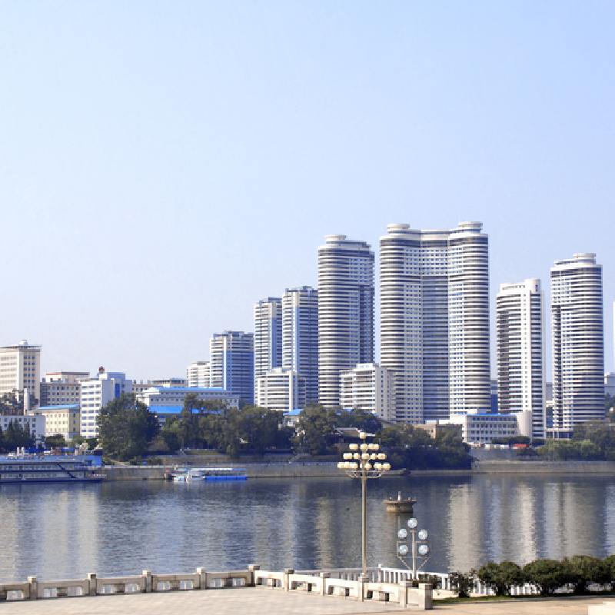

## 11朝鲜向外界展示的国家橱窗——平壤

国内经济萌新芽

钱主阶级与私人企业

来到21世纪，平壤的中产阶级不断扩大，更多期待精緻的生活和娱乐。当地人称他们为「钱主」(Masters of money)。钱主掌握财富的契机，来自1990年代经济崩溃后兴起的黑市交易(见4月25日)。他们由小生意累积资金，拓展生意规模。

这批突变的异株，让社会主义政府左右为难，一度出手遏止，却又不得不默许它成长。早在2002年市集合法化前，清津市的水南市场摊贩日租相当1公斤白米，如今它是朝鲜最大市集，面积超过4个足球场，一年可为财困政府带进约85万美元收益；每年全国市集税收，更高达5,680万美元。

金正恩总统就任后，表达繁荣经济的愿望，甚至放宽私企政策，将钱主纳入合作伙伴。钱主的投资与消费力，带动出平壤的新街景，卡拉OK、咖啡厅、水疗SPA、游乐园、滑雪场，为朝鲜平添前所未有的颜色。然而，这波经济果实暂时只有少数人能分享，出了平壤是另一个世界。我们祝福朝鲜的经济发展惠及更多百姓，缩小贫富差距。

代祷文

天父，求祢赐给朝鲜政府智慧，建立公平的经济制度，使百姓同享发展成果。愿政府改善电力、运输等基础设施，提供良好的营运环境；以公正法规保障企业与劳工权益，并改善外交，获得与国际经济合作的机会。愿朝鲜中产阶级，成为推动经济转型的祝福，而穷乏人也有公平参与、翻身的机会。我们祈求领袖与富足者关注弱势需要，以祢厚赐的丰盛和影响力服事邻舍。愿朝鲜人民不只物质富足，也向祢寻求灵裡的丰富，谦卑地知道祢是万福之源，将讚美归给神。奉主耶稣基督的名求，阿们。

[浏览每日圣经原文灵修](https://www.cross-roads.org/sea/devotional-2025-04.php#26)

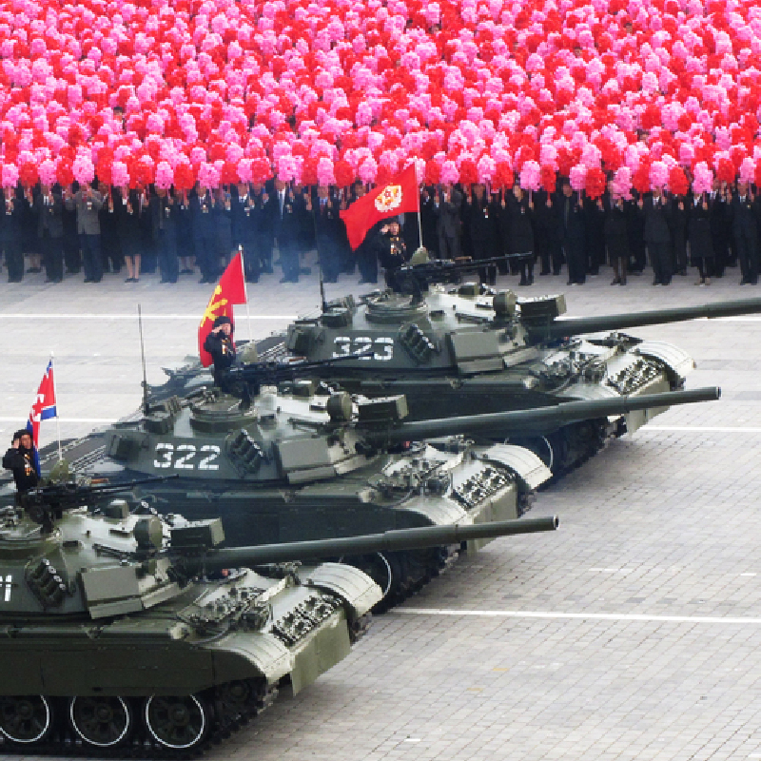

## 12脆弱的强者

核武与飞弹

金日成曾目睹原子弹改变二战历史的力量。韩战时，美国两度以核武威胁朝鲜，让金日成决定豪赌一场，启动核武计划。儘管朝鲜向苏联与中国求助碰壁，但抓住莫斯科分享民用核技术的机会，将300位研究员送到苏联核电厂受训。日后，朝鲜从巴基斯坦取得提炼铀的离心机，携手中国、伊朗、埃及研发弹道飞弹(用以发射核弹头)。

1987年量产飞弹，2012年领先南韩发射卫星，2017年实现终极大业——试射可达美国的洲际导弹，朝鲜倾尽资源点满核武力量，靠飞弹贸易，支撑昂贵军武研发，又屡以关闭宁边核厂作粮援谈判筹码。

核武带来力量，也带来孤单和民生凋敝。朝鲜叛逆展示拳头时，又希冀与国际社会建立正常关係。总统金正恩喊出「经济与军事并进」的梦想，也同样矛盾两难——改革经济需要资金和对外开放，庞大的军武发展却是绊脚石。

我们虽无法替朝鲜抉择，但可以为他们的未来祈祷。或许有一天，朝鲜能放下戒备，勇敢走出新路。

代祷文

天父，祢是和平的君、奇妙的策士，深知朝鲜渴望安全与繁荣，愿祢带领他们在两难困局中开闢新路。我们祈祷领导人摆脱旧有的生存危机感，不因军武带来的安全感而故步自封；愿他们专注改善内政与经济，关顾民生需求，提升基础建设，平衡国家各项发展，让百姓温饱，以进步赢着民心。求祢帮助当局妥善管理核武，调和他们与国际的互动，修复与美韩的紧张关係，突破和平谈判的僵局。更愿朝鲜领袖明白，投靠耶和华胜过倚靠王子，神是他们最需缔结的盟友。奉主耶稣基督的名求，阿们。

[浏览每日圣经原文灵修](https://www.cross-roads.org/sea/devotional-2025-04.php#27)

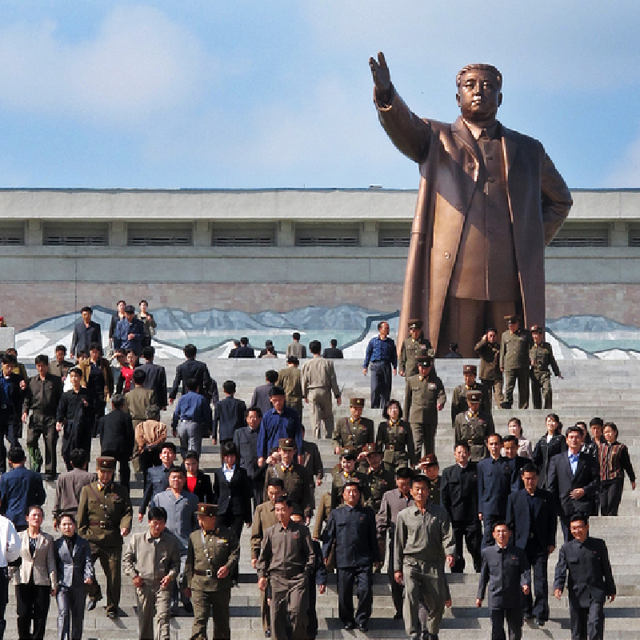

## 13我该相信朝鲜报导吗？

比小说精彩的魔幻新闻

金正恩「犬决」姑父、国防部长被高射砲处决、朝鲜领导病危……这些荒诞的朝鲜假新闻，不时登上新闻版面。西方阵营也习惯塑造朝鲜的狂人形象。这些墨滴渗透人心，形成朝鲜的黑色印象。

美国的朝鲜专家布鲁斯•卡明斯(Bruce Cuming)提醒，别忘记两韩战争状态未解除（未签订和平协议)，资讯战是各方攻心、统战的利器。两韩皆是谣言製造机，包括韩国驻外使馆和情报单位向记者散布朝鲜假新闻，已屡见不鲜。

即便资深的朝鲜研究专家与记者，也难以掌握朝鲜真面貌，尤其政党、军队的结构与运作，更是扑朔迷离。面对各方数据差异，研究者只能通过多方比对、卫星遥感等管中窥豹。纵然由脱北者获得资讯，也可能因创伤经历，受出版社、人权或宗教团体的影响而失真。或许只有等朝鲜大门打开的那天，才能看见她真实的容貌。

法籍两韩问题专家茱丽叶•莫里耶曾在着作中期许自己，不戴着黑色镜片来看朝鲜。愿神时时保守代祷者的心，以怜悯胜过批判和定见，寻求基督的心肠，为朝鲜和掌权者祷告。

代祷文

天父，我们对朝鲜的认知有限，唯有祢是全知、公义、公平，请帮助视野有限的我们，接收新闻、为朝鲜祷告时，脱下常驻的偏见与有色眼镜，用祢温柔的慈心与智慧，为生活体制大不相同的朝鲜祈祷，衷心盼望他们蒙受祢的祝福和引导。求祢在资讯爆炸时代，赐我们分辨力，不被谣言误导。祢也帮助媒体工作者谨慎过滤消息来源，不因追求流量而牺牲真实。祝福两韩终有和解之日，如两根枯木在祢手中接连为一(结37:19)，彷彿从未断裂。奉主耶稣基督的名求，阿们。

[浏览每日圣经原文灵修](https://www.cross-roads.org/sea/devotional-2025-04.php#28)

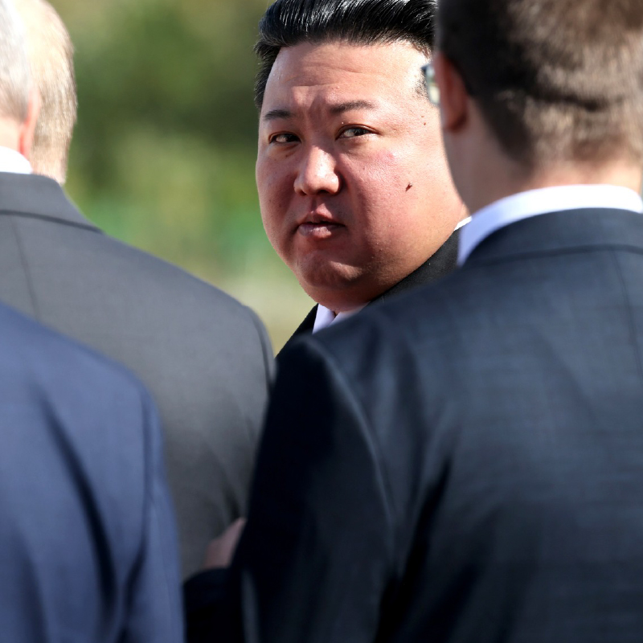

## 14改变朝鲜的关键字

为领导人祷告

2011年平壤，大雪纷飞，零下9°C，金正恩脱去手套，扶父亲的灵车长路步行。这位1984年出生、曾留学瑞士的年轻领导，在父亲钦定的辅政团队协助下，高效完成社会主义国家罕见的三代世袭，旋即反手肃清辅政大老，启用新秀。

金氏三代，各有侧重，金日成奠定朝鲜政体，金正日巩固军事发展，到了金正恩则向重病沉痾的经济发起挑战，誓言不让百姓再勒紧裤带挨饿，企图恢复祖父时代的荣景。

外媒常将金氏描绘成随时暴走的狂徒，但韩国KBS、英国BBC、德国ZDF偕手观察，却发现金正恩冷静聪明，重用实务型专家和科技人才(如建设智囊马元春，只需瞄一眼建筑，便能精准估算工程细节与花费)。金正恩为替经济合作铺路，展开对外沟通，促成朝中、朝韩、朝美3次高峰会谈，也成为首位跨越军事分界线的朝鲜领袖。

谁能改变朝鲜？关键无疑指向最高领导。金正恩与亲信的一个小小决策或反思，将为无数人带来巨变。愿神将属祂的心思意念，放在领袖官长的心中。

代祷文

天父，祢的话教导我们要为执政掌权者代求，好叫百姓能过敬虔安稳的生活。(提前2:1)我们为朝鲜领袖官长，求主赐他们一个好牧人的怜悯心肠，如同大卫在亚劳拿禾场看见百姓何辜，心生不忍，向祢自卑与呼求。求祢在无神论的环境中，向朝鲜领袖显明祢超越一切的存在，如同祢让尼布甲尼撒王认识祢至高主权。我们祝福金正恩与他的亲信，善用权柄，以正直与公平治理国家，为民谋福。愿他们每个决定都能对准祢的心意。奉主耶稣基督的名求，阿们。

[浏览每日圣经原文灵修](https://www.cross-roads.org/sea/devotional-2025-04.php#29)

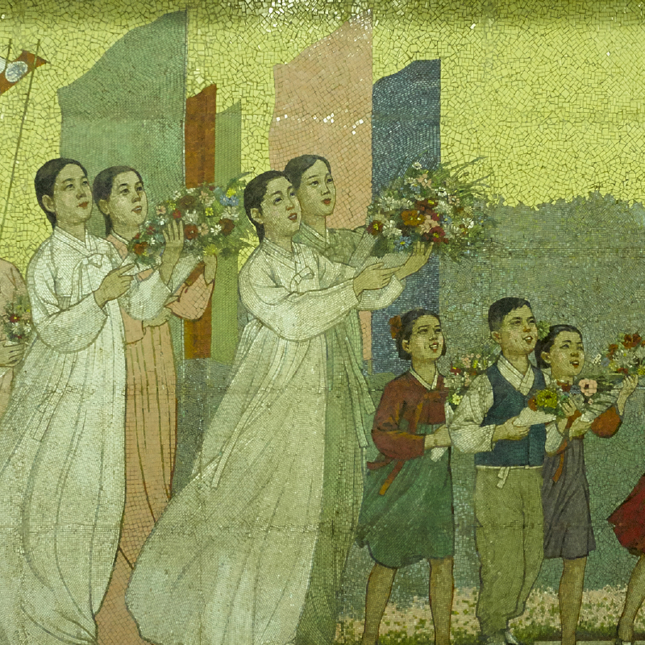

平壤地铁的壁画

## 15无声的外汇英雄

朝鲜移工

他们是雇主最喜欢的移工——勤奋认真、听话守纪律。「他们绝不会拒绝加班。」「最苦最累的工作都交给他们。」「手艺好，学习力强，很少出差错。」

这些讚誉的背后代价不小。朝鲜移工以每日12～15小时的卖命付出，换取比别人微薄的薪水。在砂劳越，他们勇敢深入人们不愿踏入的危险矿区；在海参威与波兰，肩挑重度劳力工作，穿梭于摇晃的鹰架与高危的伐木区，身上却没几件安全装备；在中国，他们的薪水比其他移工低，没有保险，仍不发怨言。

经国家严格筛选的朝鲜移工，即便来到海外，仍与他国移工区隔，集体住在戒备森严的宿舍。食堂吃饭自成一区，不作交谈。他们的薪资70～90%须上缴国家，儘管所剩无几，但相较本国30～50美元的月薪，海外工作是改善生活的出路。

国际制裁下，移工为朝鲜政府赚取外汇、纾困财政。儘管联合国一度切断这条资金来源，禁止成员国聘用，但中俄与朝鲜的好交情以及劳动需求，让移工们继续用汗水灌溉异国土地和家乡经济。

代祷文

天父，求祢看顾世界各地的朝鲜移工，他们虽然沉默无声，祢却不会忽略他们。诗篇说：「耶和华必为困苦人伸冤，必为穷乏人辨屈。」求祢兴起人为他们发声，改善派遣与管理制度，让朝鲜政府与劳力接收国重视他们的工作安全，保障应有权益。愿朝鲜移工在异乡遇见爱主的基督徒，有机会透过祷告及神的话语，亲身经历祢的信实和眷顾。当移工身心困乏时，愿好牧人领他们到青草地，享安息与更新。求主赐丰沛的爱，填补移工与家人无法陪伴彼此的感情空缺。奉主耶稣基督的名求，阿们。

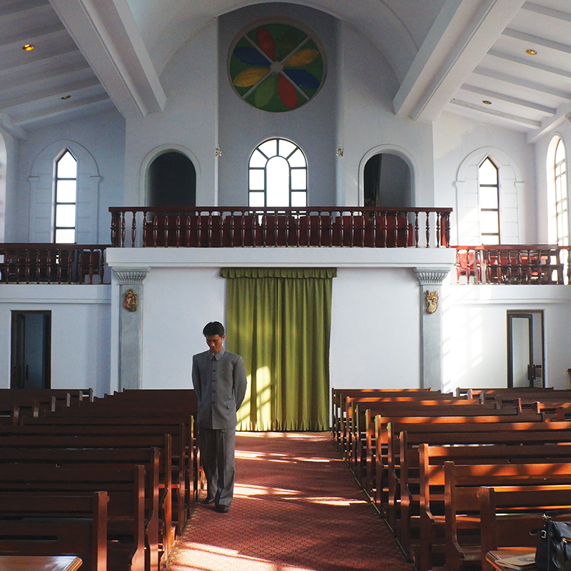

## 16全球受逼迫排名第一

等候惊蛰的朝鲜基督徒

昔日朝鲜，号称东方耶路撒冷，金日成的祖辈与父母都是虔诚基督徒。然而，二战后，苏联于半岛北方扶持金日成，朝鲜捲入马克思主义洪流，宣告「宗教是麻痺人民的精神鸦片」。无神论高举人本主义，试图废神，但人心寻找寄託的渴望未曾停歇，只是以人或其他事物替代神。

平壤现有4间教堂服务外国人，其中伫立的七谷教堂，是金日成为纪念母亲康磐石所建。但众所周知，社会主义运作下，朝鲜境内所有宗教系统已毁，唯有「主体思想」(见4月21日)是国家的正确信仰。金日成当年倾力肃清的反共团体，骨干多为基督徒，加上基督教被视为美国势力，成为一根难容的「刺」。

「禁止反动思想与文化法」下，成为基督徒或持有圣经都是重罪。跟随耶稣的代价是苦难或流放。然而，还是有人选择「宁有耶稣」。地下教会目前安静蛰伏于某一地带，等候越过寒冬，破土而出。

代祷文

天父，有形的教堂虽会毁坏，但复活主必在朝鲜百姓心中建立不朽的圣殿，使敬拜讚美在朝鲜各地如香升起。求祢赐给朝鲜肢体超乎想像的平安，作他们坚固的避难所。保守他们如同示每拿教会，以祢所赐的恩典和力量忍受试炼，跟随到底，得着生命的冠冕。愿朝鲜百姓得到圣经，透过广播与影视听闻福音，得到盼望，心得安慰，快跑跟随祢。也愿圣灵在监狱和劳改营作工，使被囚者的身心灵得到自由释放。愿朝鲜人民自由敬拜神的日子快快来到！奉主耶稣基督的名求，阿们。